STYRELSEN SPF ORUSTVETERANERNA

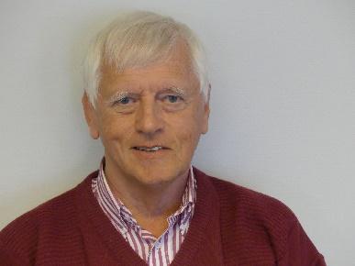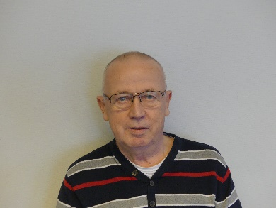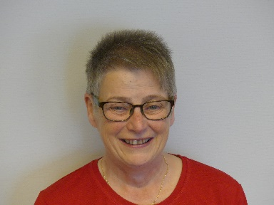

Erland Widegren Gösta Andersson Britty Abrahamsson
ordf sekr kassör

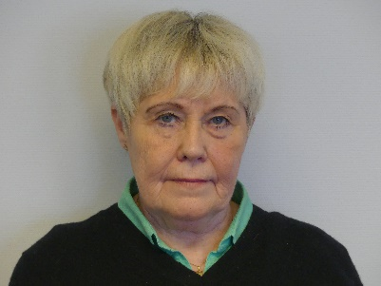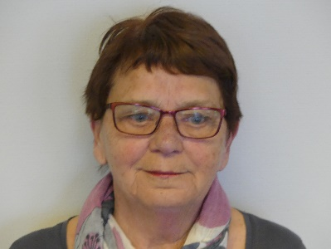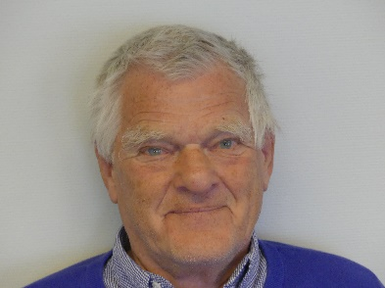

Eva Wenäll ledamot Lisbeth Henriksson ledamot Kent Thorell ledamot

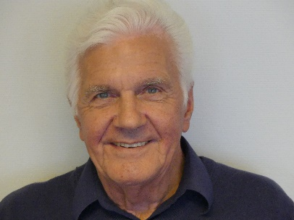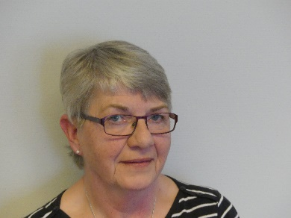

Lars-Åke Gustavsson ledamot A-C Mårtensson ledamot Margaretha Svensson ledamot

